Фёдоровская общая средняя общеобразовательная школа №1
Теректинского района Западно- Казахстанской бласти
Республика Казахстан

Конспект урока по русскому языку и географии
в 10 классе
«Публицистический стиль.
Жемчужина Казахстана»

подготовили
учитель русского языка и литературы
Хусаинова Айгуль Мендыгереевна
учитель географии
Бердникова Елена Анатольевна

с.Фёдоровка
2014

Публицистический стиль. Жемчужина Казахстана.
Цели:
-Углубить знания о публицистическом стиле речи, рассмотреть его стилевые черты, определить его место в системе стилей русского языка; учить выявлять стилевые черты и языковые особенности публицистического стиля; развивать навыки комплексного стилистического анализа публицистического текста; вырабатывать навыки сравнительного анализа текстов публицистического и других стилей;
- способствовать развитию умения писать тексты публицистического стиля;- воспитывать культуру речевого общения, экологическую культуру, любовь к родному краю, расширять представления детей о профессиональной деятельности редакции газеты, закрепить знания детей о специфике работы людей разнообразных профессий.
Ход урока
- Организационный момент
Психологический тренинг «Винегрет».
2. Словарная работа. По лексическому значению определить слово и составить с одним из них сложное предложение
1.Предназначенная для печати (или передачи по радио, телевидению) беседа с каким-нибудь лицом. (Интервью)
2.Газетная или журнальная статья на злободневную тему, в которой используются сатирические или юмористические приемы изложения. (Фельетон)
3.Запись событий в хронологическом порядке. (Хроника)
4.Сообщение о событиях дня, оперативная информация (в печати, по радио, телевидению). (Репортаж)
5.Критический отзыв о каком-нибудь сочинении, спектакле, книге (Рецензия)
3.Слово учителя.
-Какой темой объединены все слова? Тема нашего урока «Публицистический стиль».
-Перед вами слова :Публика. Публичный. Публицист. Опубликовать. Публицистика . Публицистический .
-Какой общий корень у этих слов? Что он означает?
Слово «публика» в значении «люди, народ» пришло к нам из латинского языка, а слово «Публицистический» в буквальном переводе означает «общественный». Публицистический стиль имеет древнюю историю. Он зародился ещё в античные времена. До сих пор студенты и учёные, юристы, политологи пользуются образцами публицистического стиля, созданными ораторами Древней Греции и Рима.
Произведения публицистического стиля ставят проблемы войны и мира, проблемы прав и свобод человека, проблемы патриотизма, защиты природы, гуманизма; призывают к добру, терпимости, взаимопониманию.
-Какова задача публицистического стиля?
-Назовите сферу употребления публицистического стиля.
-Перечислите стилевые и языковые особенности публицистического стиля.
-Расскажите о жанрах публицистического стиля и приведите примеры.
Мы повторим наши знания о публицистическом стиле и выпустим стенгазету. Для помощи мы пригласили человека, который каждый день занимается непосредственно этой работой- выпуском газеты. Это редактор газеты «Теректыжаналыгы » СисенбаеваНурзияВалеуловна.
4.Выступление редактора газеты «Теректы жаналыгы » Н.Сисенбаевой
5.Распределительный диктант ( работа с электронным учебником)

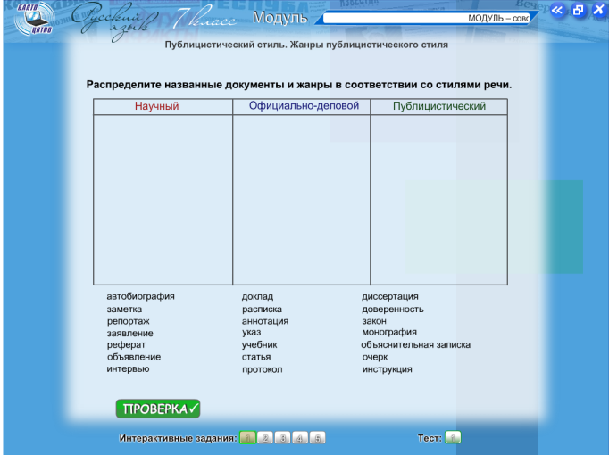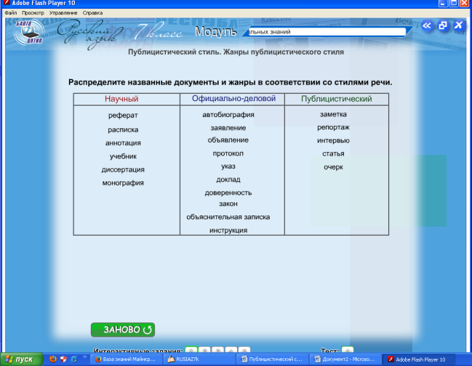
6.Слово учителя географии
Цель нашего урока- выпустить стенгазету, используя знания о публицистическом стиле. А для того, чтобы рассказать о теме нашей газеты, мы пригласили нашего учителя географии Бердникову Е.А.
От Западно – Сибирской равнины на севере до Бетпакдалы и Балхаша на юге, от Тургайской впадины на западе до хребта Саур – Тарбагатай на востоке простирается широкая степь, которую казахи издавна называют «золотая степь». Это Сарыарка.
Можно не задумываясь назвать Акмолинскую область жемчужным ожерельем: красивейший Кургальджинский заповедник, Еремейтауские и Баянаульские горы, Зерендинские леса. Именно в этой области расположено красивейшее место Сарыарки – Боровое. Окжетпес, танцующие березы, гладь озер, скалистые горы – сказочный, легендарный край, который всегда служил кочевникам священной обителью и местом поклонения.
Ещё в 1897 году путешественник Словцов так охарактеризовал Боровое: «На небольшом сравнительно клочке земли, верст 20 в диаметре, горные утесы, напоминающие Кавказ и Алтай, поросшие хвоями, вошли в чудное сочетание со стихией вод… С любого холма можно видеть то необъятные степные просторы, то роскошные нивы самых лучших пшениц, то зеркальную поверхность озер, то окутанные густой хвоей гранитные горы».
Боровое - «Казахстанская Швейцария», «жемчужина Казахстана» - этому месту можно дать тысячи и десятки тысяч названий, но ни одно из них не сможет в полной мере отразить всю красоту и великолепие природы оазиса, главной частью которого является озеро Боровое.
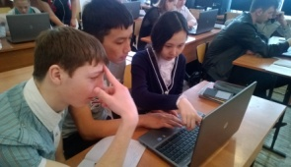
Это не просто курорт, где сами жители Казахстана и иностранные гости могут приятно отдохнуть и восстановить силы после тяжелого трудового года - это поистине райское место, созданное всесильной рукой Бога, которая не поскупилась и дала этому удивительному краю, расположенному среди высоких гор и бескрайних, ничем непримечательных степей, глубокие голубые озера с кристально прозрачной водой, изумрудные склоны, благодатный климат и большое разнообразие редких представителей флоры и фауны.
7. Просмотр фрагмента видеофильма «Боровое»
8.Распределение обязанностей и выпуск газеты «Синегорье»
Статистические данные- Сулейменова А., Джанабаев А.
Интересные факты-Румянцева М., Пустобаев В.
Соцопрос- Морозова О., Жданова Р.
Фотокорреспондент –Щеглов А., Журавский А.
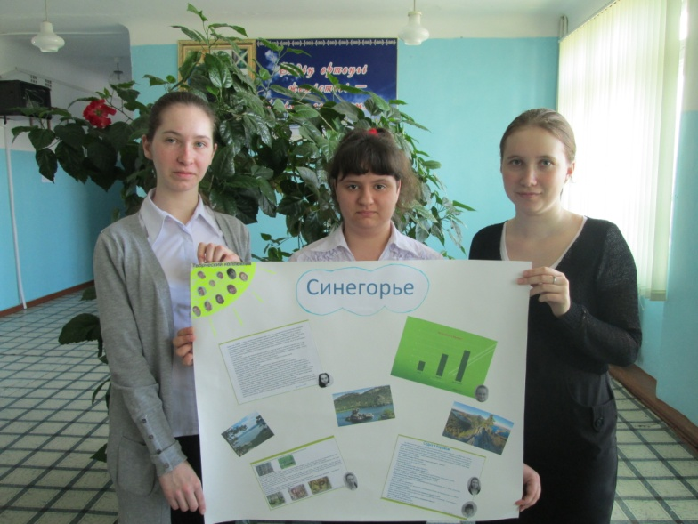
Компьютерный дизайн – Зозуля В.
9. Работа над созданием газеты «Синегорье»
10.Домашнее задание. Эссе «Если бы я был редактором…»
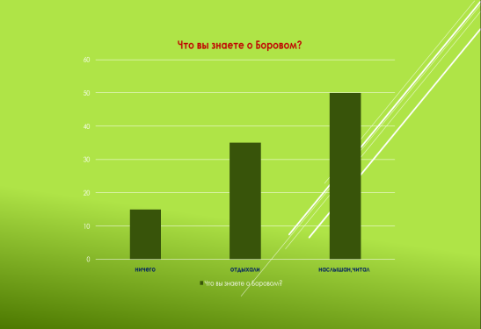

Приложение 1
Боровое (каз. Бурабай) — посёлок, климато-кумысолечебный курорт с 1910 года, в Акмолинской области Казахстана, возведённый у одноимённого озера. Основным показанием для лечения в санаториях Борового является наличие туберкулёза (в том числе в открытой форме) и заболеваний органов дыхания. Посёлок находится в 95 км к юго-востоку от Кокшетау, в 20 км к северу от железнодорожной станции «Курорт Боровое» (в городе Щучинск). Расположен на Кокчетавской возвышенности, на высоте около 480 м, в сосновом бору, на перешейке, разделяющем озёра Бурабай и Большое Чебачье. Боровое называют «жемчужиной Казахстана» и «казахстанской Швейцарией». В национальном парке Боровое расположено 14 крупных озер, в том числе Боровое, Щучье, Котырколь, а также множество мелких озёр. Визитной карточкой Борового называют гору Кокшетау (в переводе с казахского Голубая гора; также используется русское наименование Синюха) высотой 947 метров. В настоящее время, посетителей принимают 10 баз отдыха, 6 санаториев и больше 25 гостиниц и отелей.
Национальный Природный Парк «Бурабай».
Парк «Бурабай» расположен на севере Акмолинской области. Территория парка входит в состав Кокшетауской степной, лесостепной и увалисто-мелкосопочной возвышенности. Структуру ландшафтов составляют степи, озера, леса, лесостепи и низкогорья. Климат здесь резко-континентальный, лето обычно жаркое, а зима холодная.
Государственный национальный природный парк «Бурабай» был создан в августе 2000 года и сегодня находится в ведении Управления делами Президента. Территория парка включает в себя 14 озер, площадь водной поверхности каждого из которых составляет 1 кв.км. Кроме того, здесь также находится огромное количество более мелких озер. Среди наиболее знаменитых можно выделить следующие природные водные резервуары: Щучье, Боровое, Большое и Малое Чебачьи, Котырколь, Светлое, Карасье, Горное, Лебединое. Главным украшением озера Боровое является Голубой залив, собственно относящийся к самому озеру. Из вод залива можно увидеть гордо возвышающуюся скалу Жумбактас (Таинственный сфинкс), которая овеяна замечательной легендой. Больших рек в природном парке почти нет, преимущественно протекают малые реки, ручьи и временные потоки.
Растительный мир парка представлен около 800 видами самых разнообразных растений, каждое из которых отличается от другого своей индивидуальностью и несомненной привлекательностью. Фауну края составляют более 300 видов животных, многие из которых занесены в Красную Книгу.
Поток туристов летом достигает до 30 тысяч человек!

Приложение 2 « Легенды»
Жумбактас.
В старое, старое время жил один очень богатый и сильный бай. У него было много сыновей и только одна единственная дочь. И была она красивой и статной. К тому же умная и мастерица на все руки. Родители в ней души не чаяли. Отец мечтал выдать ее замуж только за хана или бия (судью). Однажды в этот аул приезжает великолепный джигит: и лицом красивый и певец благозвучный и мастер игры на домбыре - настоящий султан среди джигитов. И старые и молодые, захлебываясь, рассказывали об искусстве гостя. Жигит и дочь бая встретились и с первого взгляда влюбились друг в друга. Но разве бай согласится на их брак? Зная это, молодые решают уехать из аула подальше, где их не найдут лазутчики бая. Они оседлали двух аргыма-ков и под покровом темноты сбежали из аула. Прошло много дней и ночей, пока они успокоились и решили, что им больше ничего не грозит. Это были окрестности Бурабая. На берегу Аулиеколя, среди благоухающей зелени, они поставили свой шалаш. Жигит построил лодку и молодые на ней скользили по водной глади. Затем они присмотрели красивый залив в северной части озера и стали все чаще отдыхать здесь под сенью молодых берез, елей. Потому ли, что залив всегда находится в тени Бурабая, или здесь вода особенная, но она такая прозрачная, что видно дно и голубое-голубое весеннее небо. Поэтому наши предки называли этот залив Когильдир колтык (Голубой залив). Влюбленные молодые катались здесь, любуясь прозрачной водой, стаями рыб, грациозностью и верностью лебедей. Как пара неразлучных лебедей, они проводили счастливые дни медового месяца. А в это время ее братья искали свою сестру, не зная отдыха. Отец, взбешенный, что дочь сбежала с однолошадным бедняком без рода и племени, не мог успокоиться и требовал найти беглецов. Условия его были суровыми: убить похитителя и вернуть дочь. Прошло немало дней, и ищейки бая напали на след беглецов и чуть не схватили их. Молодые первыми увидели ищеек и, захватив кое-что, бросились к лодке. Погоня, упустив их, осталась ни с чем, но уходить не собиралась. Указ бая был суровым, и они начали следить за своими жертвами. Зная, что лодка с молодыми часто заходит в залив, они засели в сени деревьев и стали ждать. Молодые влюбленные не подозревали о коварстве врага. Однажды они подплыли слишком близко к берегу и братья девушки не упустили свой шанс. Серая стрела, пущенная меткой рукой, вонзилась прямо в сердце влюбленного. Жигит упал в воду, обагрив ее своей кровью. Девушка, потеряв любимого, обращается к заходящему солнцу и просит у Аллаха превратить ее вместе с лодкой, построенной руками жениха, в камень. Всевышний, видя ее искреннее безмерное горе, выполняет ее просьбу.
Позже наши предки назвали эту скалу Жумбактас.
И действительно, скала загадочная. Если посмотреть на скалу с одной стороны, она напоминает лодку, если посмотреть с другой - это настоящая девушка с развевающимися на ветру волосами. А если проехать еще немного и посмотреть на скалу в другом ракурсе, то увидишь старую сгорбленную старуху.
Танцующие берёзы
Молодежь аулов, расположенных вокруг Бурабая, похоже была сплошь из любителей искусства. Они собирались на лужайке между лесом и восточной частью Аулиеколя и проводили игры, пели песни, устраивали танцы. Об играх и веселье молодежи узнает хан. Ему захотелось увидеть все это своими глазами. Однако хан не может выехать туда в сопровождении многочисленных нукеров (воинов), чтобы посмотреть игры. Пойти туда можно тайно, без шума иначе молодежь будет неискренней, и игры будут без обычной естественности и простоты.
Как обычно, молодежь собралась на игры. Хан, переодевшись в простого жигита в сопровождении одного из нукеров, тоже пришел на игрища и стал одним из многих, кто хотел посмотреть на веселье молодежи. Никто не узнал в скромном жигите всесильного хана. Одни игры сменяли другие и веселье разгорелось вовсю.
Пришла очередь показывать искусство танцев. На середину лужайки вышли девушки, как березки белые в свете полной луны, и устремились в хоровод. Развевающиеся белые платья, колыхающиеся на головах перья филинов, мельканье ног, вихрь кружения слились в прекрасное зрелище. Увлекшись искусством, хан, помимо воли, воскликнул:
- О, прекрасные феи, будьте счастливы, живите долго!
Заметив хана, кто-то воскликнул:
- О, всесильный хан!
Тут и все собравшиеся бросились ниц с причитаниями:
- О, всесильный хан!
Танцующие девушки засуетились, не зная, куда деваться, где спрятаться. Они замерли в танце, да так и остались стоять, превратившись в молодых березок.

На Куршской косе, что в Калининградской области, есть уникальное место, которое называется «Танцующий лес» либо «Пьяный лес». На участке примерно в 1 кв. км растут посаженные в 1980-х годах сосны. Большая часть деревьев причудливо изогнута, а некоторые в нижней части даже «скручены» в петлю. Науке точно неизвестна причина этого феномена, есть только множество гипотез: природные факторы, генетические особенности, воздействие вирусов или вредителей, и даже особая космическая энергетика данного места. Похожее место под названием «Лес Троллей» есть в Дании, и тоже на побережье Балтийского моря. Другой аналог — парк «Танцующие берёзы» — расположен на берегу озера Боровое в Казахстане.
Боровое
«Давным-давно, у истоков всех времён одарил мудрый Всевышний земные народы природными богатствами. И достались одним народам непроходимые леса, кладези ценной древесины, дичи и ягод, другим – полноводные реки, изобиловавшие рыбой, третьим – плодородные почвы, умножавшие всё посаженное в них в десятки раз. Казахам же достались сухие серые степи, песчаные пустыни да безбрежные небесные просторы. Но смиренный народ не возроптал на Бога, не стал укорять Его за то, что их дары оказались не столь щедрыми; наоборот, акыны в каждой своей песне славили Аллаха за то, что позволил Он их народу жить на этих прекрасных благодатных землях, позволил видеть, как восходит над ними солнце, как поднимается дымка над волнующимся ковыльным морем, позволил вдыхать его аромат, позволил почувствовать вкус свободы от стремительного бега быстроногого скакуна.
Летела такая песня акына над степью, славила Всевышнего. И донеслись звуки этой песни до слуха самого Аллаха. Сжалился тогда Владыка мира над смиренным народом, покопался на дне своего опустевшего коржына и выгреб оттуда несколько камней. Кинула Рука эти камни, и упали те на севере земель, доставшихся во владение казахам. И выросли на том месте горы, покрытые сосновыми лесами. Вспомнил Всевышний ещё раз слова песни, что случайно услышал, и слеза умиления скатилась по Его щеке. Тихой звёздочкой слетела та слеза вниз, ударилась об острые края гор и мириадами новых капель разлетелась среди лесов. Так в тех краях появились многочисленные озёра...»
Эта древняя легенда повествует о рождении, пожалуй, одного из самых красивых уголков на земле – о Боровом (или по-казахски Бурабай), курортном местечке на севере Казахстана. Есть у него и второе название, более поэтическое – Синегорье, или Кокшетау. Так окрестили эти края в народе в незапамятные времена. Фиолетовая дымка над вершинами гор ранним утром, тихий плеск воды об Каменный пляж, шум старых сосен – оказавшись здесь в первый раз, начинаешь верить, что действительно сам Господь благословил этот союз камня, воды, леса и неба. Позже, с века девятнадцатого или двадцатого, закрепился за Боровым ещё один эпитет – «Казахстанская Швейцария». Но любой, кто побывал здесь хоть единожды, скажет вам – Синегорье намного красочнее и прекраснее, чем Швейцария. Хотя бы из-за того, что родное.

Список использованной литературы
- Бельчиков Ю.А. Стилистика и культура речи. - М., 2000.
- Бекасов Д.Г. Корреспонденция, статья - жанры публицистики. М., 1972.
- Гребенина А.М. Обзор печати: Проблемы теории жанра. - М., 2008.
- Культура речи и эффективность общения / Под ред. Прудкина Л.К., Ширяева Е.Н. - М., 2006.
- На подступах к риторике: Пос. для учащихся 8-11-х классов общеобразоват. учебных заведений / Авт. - сост.В.Я. Коровина. - М.: Мнемозина, 1996.
- Розенталь Д.Э. Стилистика газетных жанров. - М., МГУ, 1981.
- Сенкевич М.П. Работа редактора над стилистико-речевыми ошибками. - М., 2008.
- Соколова В.В. Культура речи и культура общения. - М., 2010.
- Толковый словарь русского языка: В 4-х т. /Под ред.Д.Н. Ушакова. - М., 2009.
- Язык и стиль средств массовой информации и пропаганды / Под ред. Д.Э. Розенталя - М., 2008.

Использованные материалы и Интернет-ресурсы
1. Видеофильм «Боровое», 2010 г.
2. www fototerra.ru «Боровое и его окрестности»
3. www kazakstan.orexca.com «Легенды Казахстана и Великого шёлкового пути»

